**Termine des Posaunenchores**

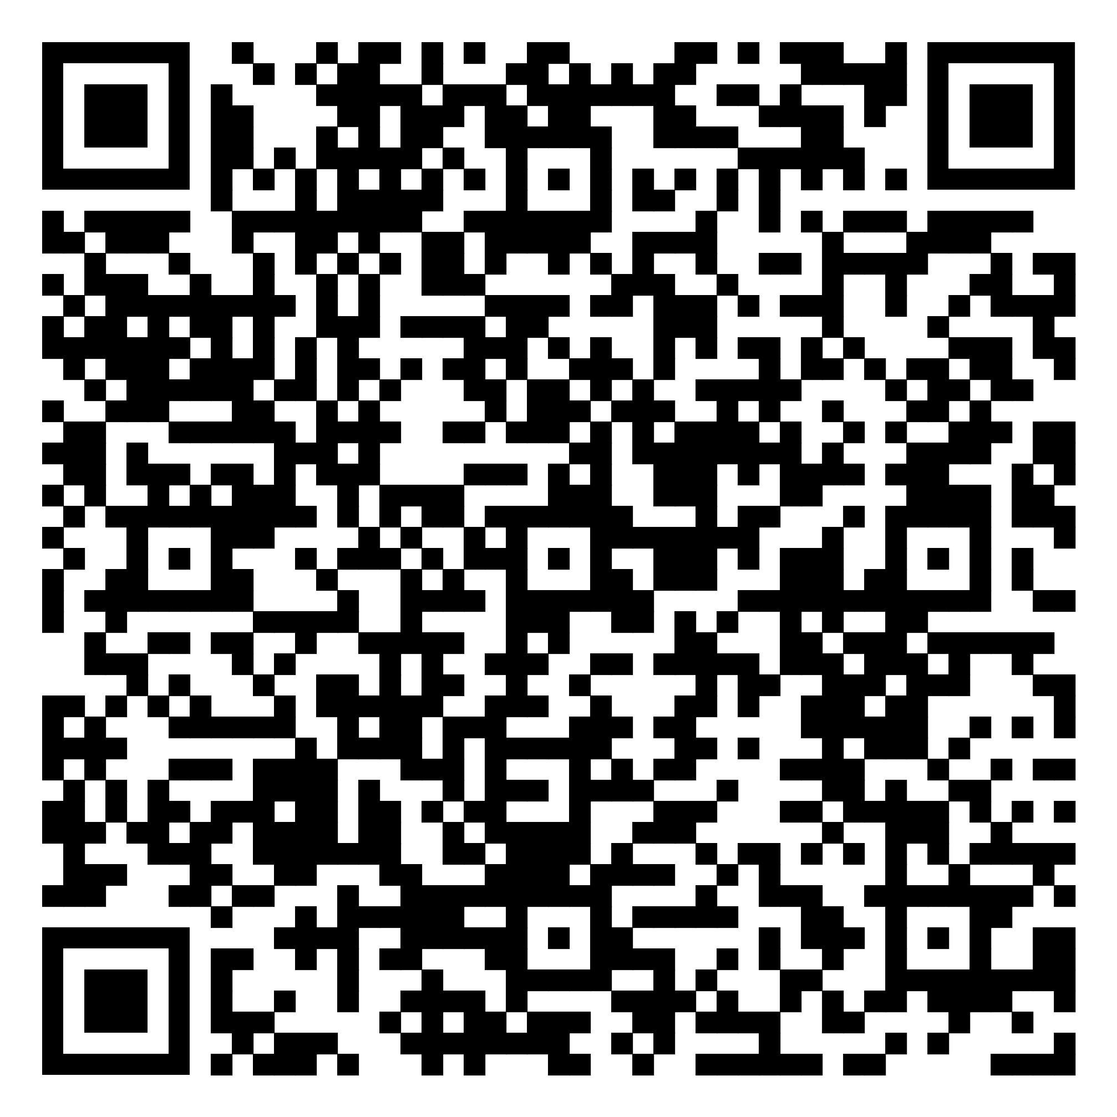

**der Evangelischen Kirchengemeinde Bad Sassendorf**

|  |  |  |
| --- | --- | --- |
| 17.03.2024 | 15:00 Uhr | Musizieren im St. Ida Stift Altenpflegeheim Hovestadt |
| 30.03.2025 | 10:30 Uhr | Bläsergottesdienst Sst. Simon und Judas Thaddäus Bad Sassendorf |
| 20.04.2025 | 07:00 Uhr | Auferstehungsandacht Friedhof Bad Sassendorf |
| 09.06.2025 | 10:30 Uhr | Gottesdienst im Kurpark (Pfingstmontag) |
| 06.07.2025 | 10:30 Uhr | Gottesdienst im Kurpark |
| 20.07.2025 | 10:30 Uhr | Gottesdienst im Kurpark |
| 03.08.2025 | 10:30 Uhr | Gottesdienst im Kurpark |
| 17.08.2025 | 10:30 Uhr | Gottesdienst im Kurpark |
| 31.08.2025 | 10:30 Uhr | Gottesdienst im Kurpark |
| 15.11.2025 | 18:00 Uhr | Gedenkfeier zum Volkstrauertag  Ehrenmal Lohne |
| 23.11.2025 | 14:00 Uhr | Andacht zum Ewigkeitssonntag  Friedhof Elfsen |
| 23.11.2025 | 14:45 Uhr | Musik zum Ewigkeitssonntag auf dem  Bad Sassendorfer Friedhof |
| 30.11.2025 | 10:30 Uhr | Adventsgottesdienst  Sst. Simon und Judas Thaddäus Bad Sassendorf |
| 06.12.2025 | 16:00 Uhr | Jahresabschlussfeier SGV im MGH |
| 07.12.2025 | 16:00 Uhr | Adventsmusik St. Pantaleon Lohne |
| 10.12.2025 | 15:00 Uhr | Adventsfeier Ev. Frauenhilfe |
| 21.12.2025 | 12:30 Uhr | Kurrende in Bad Sassendorf und Lohne |
| 24.12.2025 | 18:00 Uhr | Christvesper Sst. Simon und Judas Thaddäus Bad Sassendorf |

Stand: 13.03.2025